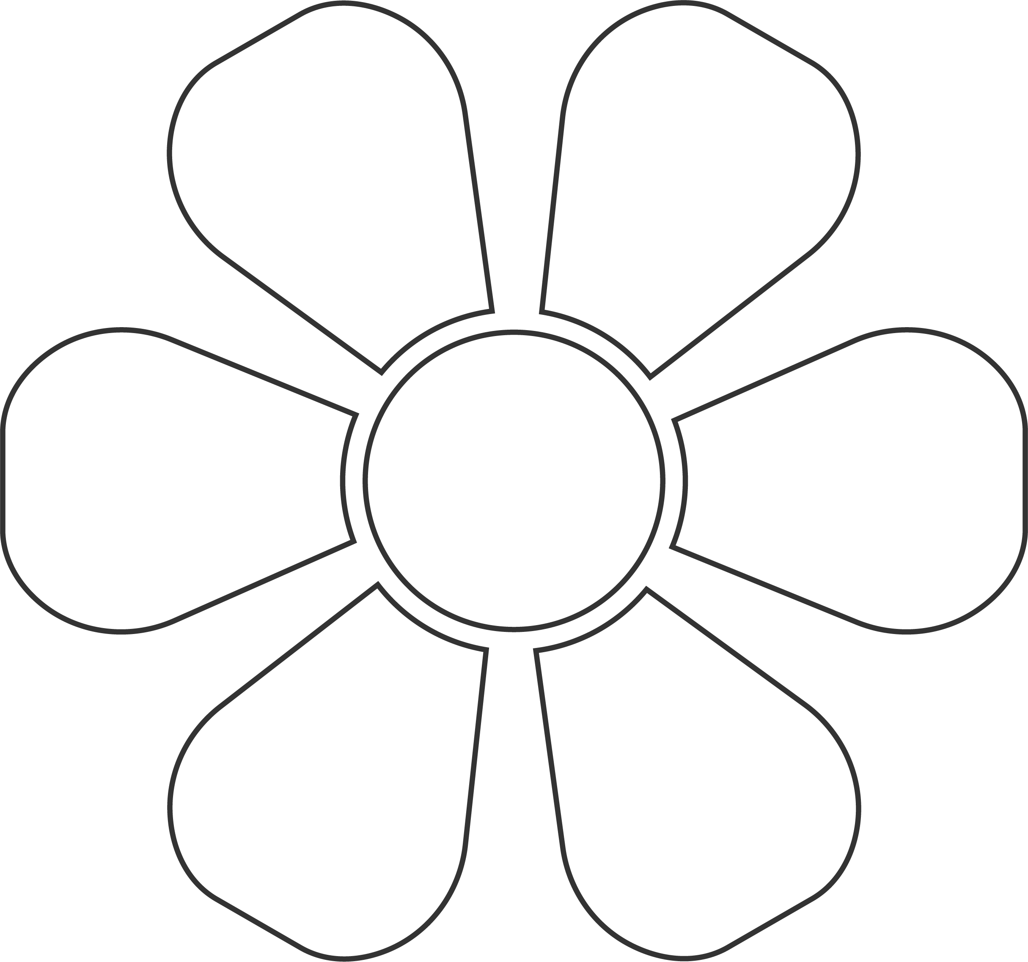
Imagen #2
Imagen #6
Imagen #5
Imagen #4
Imagen #3
Imagen #1
Conjuntos de temas universales:
Valor/Miedo
Aceptación/Aislamiento
Amor/Odio
Lealtad/Traición

